2024中考物理复习
简答题常考4类型
类型一【光学简答】
1．教室内用来放映投影的银幕，表面都是粗糙的，为什么？
答：教室里的投影银幕是粗糙的，是为了让光线射到上面发生漫反射，让各个地方的同学都能看到银幕上的字。
2．小雨来到海边，阳光下，平静的海面上一些地方银亮一片，非常刺眼，这是为什么？
答：太阳光射到平静的海面上时，发生镜面反射，反射光线射向同一方向，因此当人沿着这一方向看去，就会有一部分反射光线射入人眼，所以人看到有些地方银亮一片，非常刺眼。
3．在森林里，我们不能随意丢弃装有水的矿泉水瓶，否则容易引发火灾。请用光学知识解释这个现象。
答：装有水的矿泉水瓶对太阳光有会聚作用，如果热量集中，会造成树叶燃烧，容易引发森林火灾。

类型二【力学简答】
4．人在水中游泳时，如果用手向后划水，人就向前运动。请你运用所学的物理知识说明其中蕴含的道理。
答：由于物体间力的作用是相互的，当人向后划水时，即人手给水施加向后的作用力的同时，水也给人手施加向前的反作用力，又因为力能改变物体的运动状态，所以人会向前运动。
5.如图所示，很多书叠放在一起时，越是放在下层的书抽出来所用的力就越大，为什么？
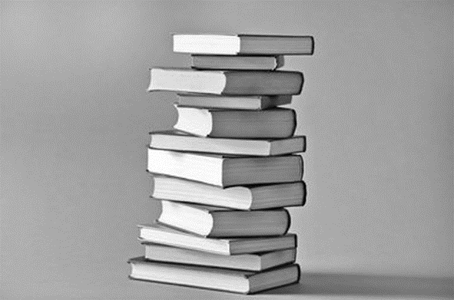

答：在接触面的粗糙程度一定时，压力越大，滑动摩擦力越大，所以越是放在下层的书抽出来需要的拉力就越大。
6．人从行驶的车上跳下为什么容易摔倒？
答：人从行驶的车上跳下时，脚由于受到阻力被迫停止运动，而身体由于惯性继续保持原来的运动状态，所以容易摔倒。
7．我们喝牛奶时，总是用吸管的尖端，很轻松地就扎破了包装盒，这是为什么？
答：用吸管的尖端，很轻松地就扎破了包装盒，是在压力不变时，通过减小受力面积来增大压强的。
8．为什么能用吸管方便地吸出牛奶？
答：用吸管吸牛奶时，先吸走了管中的空气，使管内气压减小，牛奶在大气压的作用下进入管内，流入嘴中。
9．拦河大坝总是设计成上窄下宽型，请用所学过的物理知识进行解释。
答：根据液体压强公式p＝ρgh可知，液体深度越深，压强越大，所以，大坝底部做得宽大结实才能抵抗强大的水压。
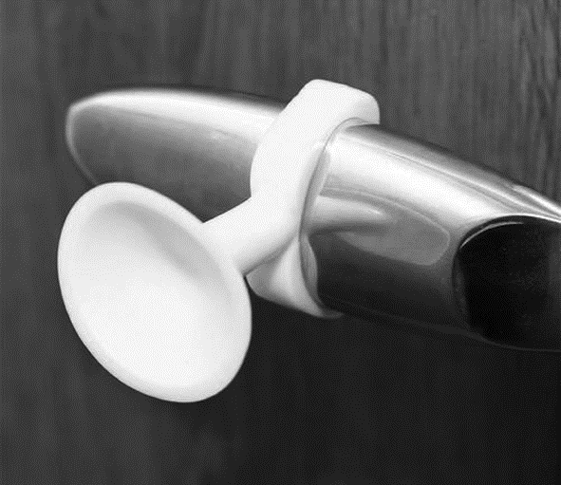
10.如图，装在门内把手上的“门吸”是一个用橡胶做的皮碗。当用力推开门时，把手上的“门吸”会被紧紧“压”在墙上起到固定门的作用。请用所学的物理知识解释，“门吸”为什么会紧贴在墙上起到固定门的作用？

答：“门吸”被压在墙上时，排出了皮碗内的空气；使皮碗内的气压小于外部的大气压，在大气压的作用下，皮碗被紧紧压在墙上起到固定门的作用。
11．地铁的站台上，都标有一条醒目的黄色安全线，候车时乘客要站在黄色安全线的外面。这是为什么？
答：人若离列车太近，列车在高速行驶过程中，人和列车之间的空气流动速度很大，压强很小，人外侧的压强不变，人在内外压强差的作用下，被压向列车，容易出现事故。
12.电视综艺节日《奔跑吧！兄弟》热播，游戏环节中的指压板让明星们望而生畏，明星们站在指压板上为什么疼痛难忍？
答：压力一定时，指压板与脚之间的受力面积小，压强大，所以脚会痛。
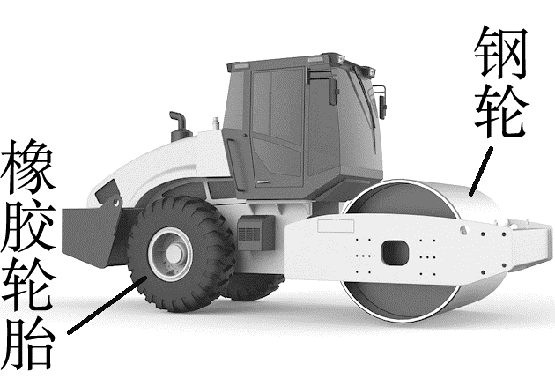
13.如图所示，是铺设柏油马路使用的柴油机单钢轮式压路机。请你结合它的构造及使用，写出它应用到的两条力学知识。

答：①钢轮质量很大，是在受力面积一定时，通过增大压力来增大压强。②轮胎上有凹凸不平的花纹，是在压力一定时，通过增大接触面的粗糙程度来增大摩擦力。
14．甲、乙两图分别是盲道和鞋底的图片，它们上面都有凹凸不平的花纹，这些花纹的作用一样吗？请你说说这样做的道理。
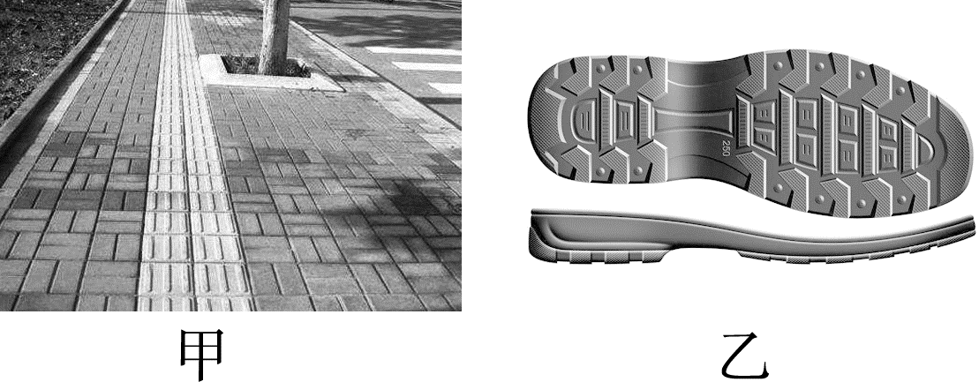

答：盲道和鞋底上面都有凹凸不平的花纹，这些花纹的作用是不一样的；盲道上的花纹是在压力一定时，通过减小受力面积，增大对盲人脚底的压强；而鞋底花纹是在压力一定时，通过增大接触面粗糙程度来增大摩擦。
15．园艺师用剪刀修剪树枝时，常常把要剪断的树枝尽量往剪刀轴处靠近，这样做的道理是什么？
答：剪刀相当于杠杆，将树枝往剪刀轴处靠近相当于减小阻力臂，在动力臂和阻力一定时，这样可减小动力，使修剪树枝更省力。

类型三【热学简答】
16．冻肉块从冰箱冷冻室里取出后，其表面会形成一层霜，请你解释这层霜是怎样形成的。
答：冻肉块从冰箱冷冻室里取出后，其表面会形成一层霜，是空气中的水蒸气遇到温度低的冻肉在其表面凝华为小冰晶。
17．冰棒冒出的“白气”是怎样形成的？“白气”是向上飘还是向下飘？
答：“白气”是空气中的水蒸气遇到冷的冰棒液化形成的小水滴；因为“白气”是小水滴，其密度大于空气密度，所以冰棍冒出的“白气”是向下飘的。
18．护士给患者打针时用酒精消毒，患者消毒处的皮肤感到凉，为什么？
答：酒精蒸发(或汽化)，吸热。
19．刚下过雨的操场低洼处往往会有一些积水，同学们用扫帚将积水扫开后，会使积水干得更快一些。请你用所学的物理知识解释“水干得更快”的道理。
答：同学们用扫帚将积水扫开后，增大了水的表面积，使蒸发加快，所以积水干得更快一些。
20．日常生活中，常有这两种做法：刚倒在杯子里的开水很烫，人们习惯先吹几下再喝；冬天写作业手冷，同学们习惯不时地搓搓手再写。请你分别说明这两种做法的道理。
答：吹气使水面上方空气流动加快，加快蒸发，蒸发吸热使水温降低；搓手是通过做功改变手的内能，使手的内能增加、温度升高。
21．秋天，晾在室外的被子，如果傍晚不及时取回，会发现被子反而潮湿了，请说明原因。
答：因为晚上气温下降，水蒸气遇冷液化为小水滴，附着在被子表面，所以被子变潮湿了。
22．小刚发现天气较冷的季节，家里的窗户玻璃上有时是一层小水珠，有时是一层冰花。请简要回答水珠和冰花分别是怎样形成的。
答：水珠是室内温度较高的水蒸气遇到温度较低的玻璃液化成的小水滴；冰花是室内温度较高的水蒸气遇到温度较低的玻璃凝华成的小冰晶。发生这两种现象的条件是室内外有一定的温差，当温差不大时发生液化，当温差较大时发生凝华。
23．冬天妈妈从厨房端出热气腾腾的面条，请你用所学的物理知识解释面条的腾腾热气是怎么形成的？
答：面条上蒸发的水蒸气温度比周围的空气高，水蒸气遇到较冷的空气放出热量，温度降低，液化成小水珠，形成的水珠就是腾腾热气。
24．夏日，在烈日暴晒下，游泳池旁的混凝土地面热得烫脚，而池中的水却不怎么热，请用所学物理知识解释这个现象。
答：质量相等的水和混凝土，照射同样的时间，吸收相同热量，由于水的比热容较大，水的温度升高较小。因此，池水的温度比混凝土低。所以在烈日暴晒下，游泳池旁的混凝土地面热得烫脚，而池中的水却不怎么热。
25．春天来了，小明一家去郊游，在河边闻到了一阵阵花香。请用学过的物理知识解释这个现象。
答：在河边闻到了一阵阵花香，是因为分子不停地做无规则运动进入到人的鼻子中而引起嗅觉，这属于扩散现象。
26．为什么炒菜时几分钟就咸了，而腌菜时却需要很长时间？
答：炒菜时菜的温度要比腌菜时菜的温度高，温度越高，分子运动得越剧烈，分子扩散越快，菜变咸得越快。
27．汽车急刹车时，在路面上留下轮胎滑过的深深痕迹，轮胎温度急剧升高。试从能量转化的角度分析，轮胎温度急剧升高的原因是什么？
答：汽车急刹车时，车轮与地面之间存在摩擦，克服摩擦做功，机械能转化为轮胎的内能，轮胎的温度升高。

类型四【电学简答】
28．印刷厂里，在印刷过程中纸张往往会粘合在一起，难以分开，给印刷带来了麻烦。请你用所学的知识解释产生这种现象的原因。
答：印刷厂一般是采用静电复印技术，在这个过程中，纸张就带上了少量的电荷，由于带电体间的相互作用力(异种电荷相互吸引)，从而导致纸张粘在一起。
29．在易燃易爆危险性较高的场所要求工作人员必须先触摸接地的金属器件方可进入工作场所，请用电学知识解释原因。
答：因为与空气摩擦，工作人员身体上会带上电荷，这些电荷一旦放电产生火花将使易燃易爆物体燃烧，酿成火灾甚至发生爆炸，所以这些电荷必须及时导走，又因为金属是导体，当工作人员触摸接地的金属器件时，就可以及时地把产生的电荷传到大地上去，避免了火灾或爆炸。
30．在超市购物时，发现薄膜塑料袋的袋口合在一起，有时很难分开。顾客只要将塑料袋在衣服上摩擦几下，合在一起的薄膜塑料袋的袋口就分开了。请你运用所学的物理知识解释薄膜塑料袋的袋口分开的原因。
答：将塑料袋在衣服上摩擦几下，通过摩擦使塑料袋带电，而且两片塑料薄膜带上同种电荷而互相排斥，所以薄膜塑料袋的袋口就容易分开了。
31．电饭锅正常工作时电流很大，为了保证安全，电饭锅的电源线一定要选用粗导线，为什么？
答：电饭锅正常工作时电流很大，相同时间导线上产生的热量较多。为保证线路安全，在电流和通电时间一定时，选择较粗的导线，可以减小导线电阻，由Q＝I2Rt知，电流流过导线时产生的热量较少。
32．小明在使用电饭锅做饭时发现插头发热，原来是插头松动了，继续使用一段时间后，插座被烧焦了，请你帮他解释产生这种现象的原因。
答：插头处松动，接触不良，电阻变大，根据Q＝I2Rt可知，电流与通电时间一定时，电阻越大，产生的热量越多，所以将插座烧坏。
33．电热毯坏了，将电阻丝接上后可以继续使用，但在使用中发现接头处容易被烧焦，请解释容易被烧焦的原因。
答：把电阻线断处接上后，由于接触不良使接触处的电阻增大(或接触处形成大电阻)，相同时间内电流通过该点产生的热量多，使得接点的温度很高，所以容易被烧焦。
34．为什么家庭电路中用铜导线而不用铁导线？
答：因为铜的导电性能比铁的导电性能好，因此，在长度和横截面积相同的条件下，铜导线的电阻比铁导线的电阻小，根据焦耳定律Q＝I2Rt可知，导线上通过的电流相同时，相同时间内铜导线损耗的能量比铁导线少，所以家庭电路中用铜导线而不用铁导线。
35．小明发现家里用久的白炽灯泡发光时比新买时亮度暗一些。爸爸让小明把灯泡擦干净后闭合开关，灯泡发光还是较暗。请用所学物理知识从两个角度加以分析。
答：用久的白炽灯灯丝变细，电阻变大，由P＝可知，当电压不变时，电阻变大，实际功率变小，所以白炽灯泡变暗；同时白炽灯发光时灯丝温度升高，灯丝升华变为钨蒸气，钨蒸气遇到温度较低的灯泡内壁，凝华成固态钨附着在灯泡内壁上，透光量变弱，所以灯泡发光也会变暗。

